

Texto: Ethel de Paula

De Río de Janeiro para el mundo. Durante 20 años, la Central Única de las Favelas (Cufa) promueve e invierte en protagonismo y empoderamiento de los pobladores de las periferias brasileñas a través de acciones de inclusión social, que combinan cultura, educación, ocio y deporte, además de formación profesional, política y ciudadana. Hoy, la organización creada por el rapero MV Bill y el activista social Celso Athayde tiene representación en todas las capitales del país y en más de 225 municipios del territorio nacional, extendiéndose además en 18 países. En 2015, la Cufa inauguró su oficina global en Nueva York, en Harlem, el barrio negro más grande de los Estados Unidos.

A los 40 años, quien asumió la coordinación global del movimiento fue el cearense Francisco José Pereira de Lima, más conocido en las veredas y más allá de ellas como Preto Zezé. Actual presidente de la Cufa en Brasil, acumula la función después de haber sido también responsable por la implementación de la Cufa en Fortaleza, ya en 2003. Rapero y activista social, Zezé es un entusiasta de la cultura hip hop, pero entiende que más allá de sí, la Cufa necesita actuar para movilizar, sobretodo, a las juventudes en situación de vulnerabilidad social en el país. Por lo tanto, si la orden es que las personas de las favelas sean protagonistas de los procesos de transformación social que se producen en sus territorios, es necesario fortalecer las vocaciones de cada barrio y abrir nuevos flancos de sociabilidad e invención, presentando alternativas de expresión e intervención en la dinámica interna.

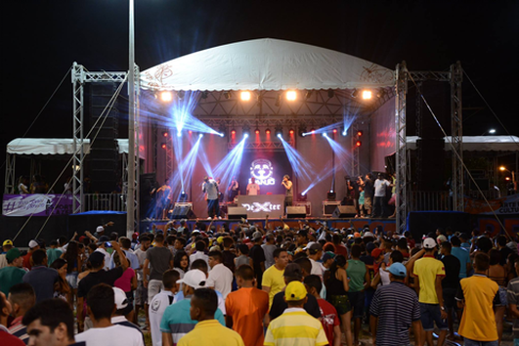

Grafito, DJ, break, rap, audiovisuales, baloncesto de calle, shows y festivales música, presentaciones teatrales, exposiciones, exhibiciones audiovisuales, espectáculos de danza. Publicaciones, discos, videos, programas de radio, concursos, festivales de música, talleres de arte, debates, seminarios, cursos. Es con total apertura a la diversidad de lenguajes artísticos que la Cufa entra en las comunidades periféricas en todo Brasil. En Fortaleza, la fórmula se repite, al mismo tiempo en que se ramifica por los territorios. "Estamos apostando a una reorganización en términos de estructura, articulando acciones en los barrios donde ya disponemos de espacios físicos aptos a sedear las actividades. Caso de la Quadra, del Lagamar, del Centro, de la Praia de Iracema y ahora del Pantanal también. Otro frente nuestro se extiende en las organizaciones aliadas en torno a lo que llamamos Red Favela. Es cuando las acciones llegan a otros barrios como Pirambu, Messejana, Curió, Barra do Ceará, a través de estructuras cedidas por los socios para este fin, pudiendo aún desembocar en las calles y plazas públicas ", detalles Zezé.

Para él, es sumando y generando sinergias que la Cufa viene formando líderes locales y, más recientemente, mano de obra calificada. Todo para que la favela no sólo hable por sí misma, sino que tendrá que asumir en primera línea los servicios que pueden desarrollarse en el territorio, atraer las inversiones directas. "El Cufa optó por reunir a un monte de locos suburbanos y transformar a ese grupo en gente. O sea, siempre optó por preparar a los elegidos y nunca elegir a las personas preparadas, a los expertos ya entrenados. Así, había todo para que las cosas salieran equivocadas. Pero no fue así. Y la Cufa solo tiene sentido si es para empoderar a estas personas, guiar el debate de las favelas en una perspectiva contraria a del pobrecito, del deprimido, del violento, del trágico. Nos basamos lo que hay de potente, en las cosas positivas que existen en la favela. Por supuesto, que nuestro objetivo final es fin de las favelas, pero hasta que ellas terminen vamos tener que convertirlas en mejores lugares para vivir", observa.
La Cufa solo tiene sentido si es para empoderar a estas personas, guiar el debate de las favelas en una perspectiva contraria a del pobrecito, del deprimido, del violento, del trágico.

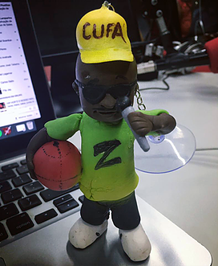

Osadía tiene su precio. Y pide versatilidad. Al mismo tiempo que la Cufa busca apoyos del sector privado y del poder público para financiar su rol de actividades, también apuesta en el propio espíritu emprendedor que la lleva a la periferia. "Cómo, además de invertir en los valores y vocaciones del territorio, compartimos saberes y prácticas diversas, la Cufa emprendedora avanza, calificando y privilegiando a los trabajadores de las comunidades. Así, funcionamos, hoy, como una especie de agencia de servicios: si usted quiere un show, un grafiti, la producción de una música, de un video, la gente de la favela tiene como desarrollarlos. Terminamos de hacer grafitis, ahora, en el viaducto del Shopping Rio Mar y un muro de 300 metros para Coca-Cola. Esto asegura buena parte de la manutención de la Cufa y la remuneración de los miembros involucrados en cada trabajo. Es decir, lo social no puede y ni debe prescindir del capital. Porque no hay transformación social sin un mínimo de condiciones materiales para que esto ocurra, sobretodo en la favela, un lugar históricamente olvidado e invisible", critica Zezé.
Con foco dirigido especialmente a las potencialidades de las periferias, la Cufa no deja de tratar, a su manera, de las principales debilidades o llagas de cada territorio marginal. Para Zezé, es generando calidad de vida y creando un ambiente de bienestar colectivo que la organización viene trabando el buen combate junto a problemas urbanos crónicos, como el narcotráfico y la criminalidad en las favelas. En ámbito local, sin embargo, fue más allá: se sumergió en el cotidiano de usuarios y traficantes para producir imágenes, dichos y escritos sobre un tema que aún es tabú. “A través del documental ‘Selva de Pedra – A Fortaleza Noiada’, de 2012-2013, conseguimos dar visibilidad a los informes de quién vive el drama del crack y encuentra salidas para enfrentar o sobrevivir a esto. Es decir, hemos optado por humanizar a este usuario, que, hasta entonces, era visto como un zombi que salía matando y robando por ahí. Esta inmersión nos hizo ver que uno de los problemas centrales de estas personas es que están solitas, no tenían ni con quien conversar. En el acto de las entrevistas, ellas nos pedían quedar [más tiempo], para escuchar más, preguntar. Y nosotros mirábamos a su alrededor y veíamos que el único lugar abierto allí era la boca. Creo que la droga, que genera placer, no podemos negarlo, entra y se instala en esta laguna", señala.

Es generando calidad de vida y creando un ambiente de bienestar colectivo que la organización viene trabando el buen combate junto a problemas urbanos crónicos, como el narcotráfico y la criminalidad en las favelas . Con lo poco que hacemos, los tipos logran salir de la adicción y, a veces, con inversiones muy altas en conferencias y hospitalizaciones, el resultado es mínimo. Crear ambientes y oportunidades para que las personas se sientan bien, identificadas, creo que este puede ser un camino

Segundo Zezé, la inmersión también hizo ver que no hay receta de pastel para tratar un tema tan complejo. "No es abrir un montón de clínicas o reprimir violentamente. Por los informes, entendemos que las personas son únicas y cada una crea su salida. Uno va por el Caps (Centro de Atención Psicosocial), el otro va a la iglesia, una mujer tuvo un niño, el tipo descubrió que era gay. Las mejores alternativas, hoy, vienen de los propios afectados. Muchos critican la acción de las iglesias. Pero la iglesia atrae porque es acogida, está allí en el territorio con las puertas abiertas, 24 horas, ofrece espacio baño, corta pelo, alimenta. Entonces, ofrece algún sentido. Y es por eso que, en la Cufa, la gente trabaja en la perspectiva de mejorar el territorio, como una acción restauradora. No defiendo que las ONGs hagan el trabajo del Estado, pero los gobernantes deberían escuchar más a quien trabaja en la punta. Con lo poco que hacemos, los tipos logran salir de la adicción y, a veces, con inversiones muy altas en conferencias y hospitalizaciones, el resultado es mínimo. Crear ambientes y oportunidades para que las personas se sientan bien, identificadas, creo que este puede ser un camino", vislumbra.

http://www.esticadoresdehorizontes.com/#!dependencia-3/fqq6t

